
2月17日动态
星期一 天气：晴天 出勤人数：23人
观察一：晨间入园——我会自主吃点心
今天的午点是鲜牛奶、自选饼干、碧根果。高梓歆、郭陶霖、户亚玥，胡希瑶、蒋婉柔，彭鑫奕、苏媛、唐可一、仲思齐、王梓雯、陈煦、胡皓霆、李哲、查慧如、汪子恒，肖宸锡、王宇尧、邢永望，郑诗俊、孙铭阳、沈星延能按需求自主倒牛奶吃点心。
观察二：户外活动——我们合作骑小车
今天我们的户外场地是小车区。小朋友们俩三结对，自主玩平衡车和脚踏车。郭陶霖、户亚玥，胡希瑶、蒋婉柔，彭鑫奕、苏媛、唐可一、仲思齐、王梓雯、蔡松霖、胡皓霆、李哲、查慧如、汪子恒，肖宸锡、邢永望，郑诗俊、孙铭阳能遵守骑小车的规则，拐弯时注意减速，与同伴轮流骑小车游戏。
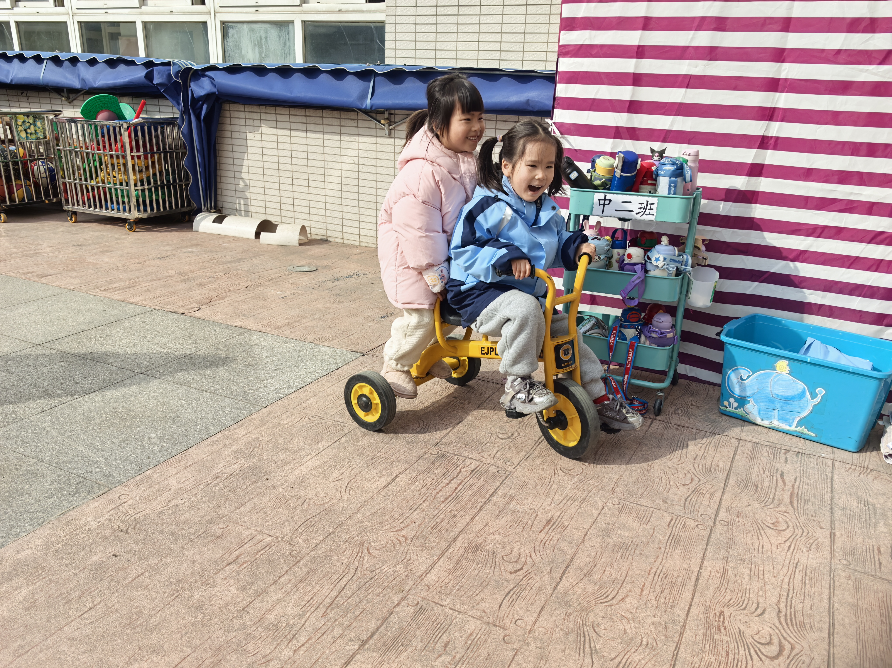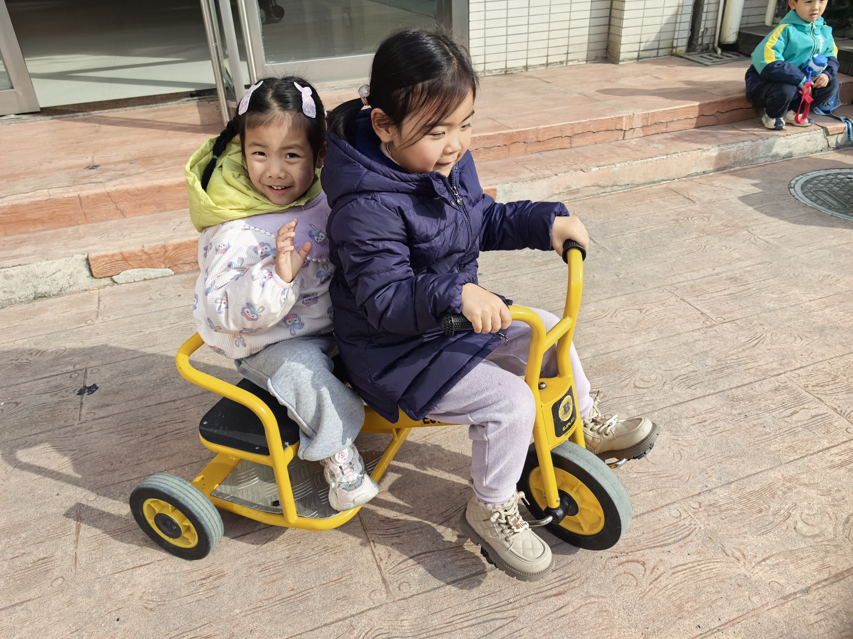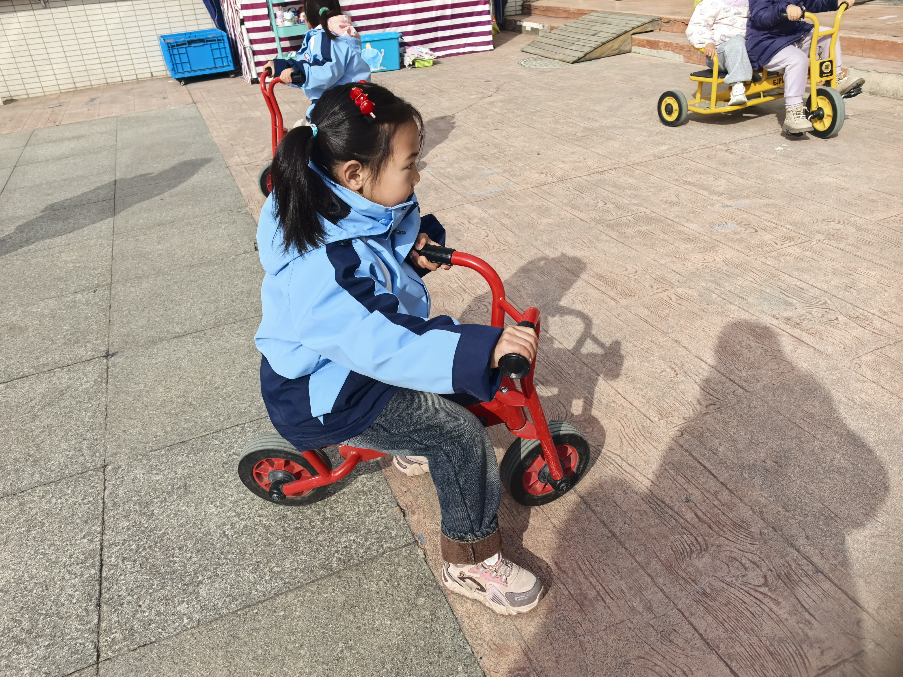

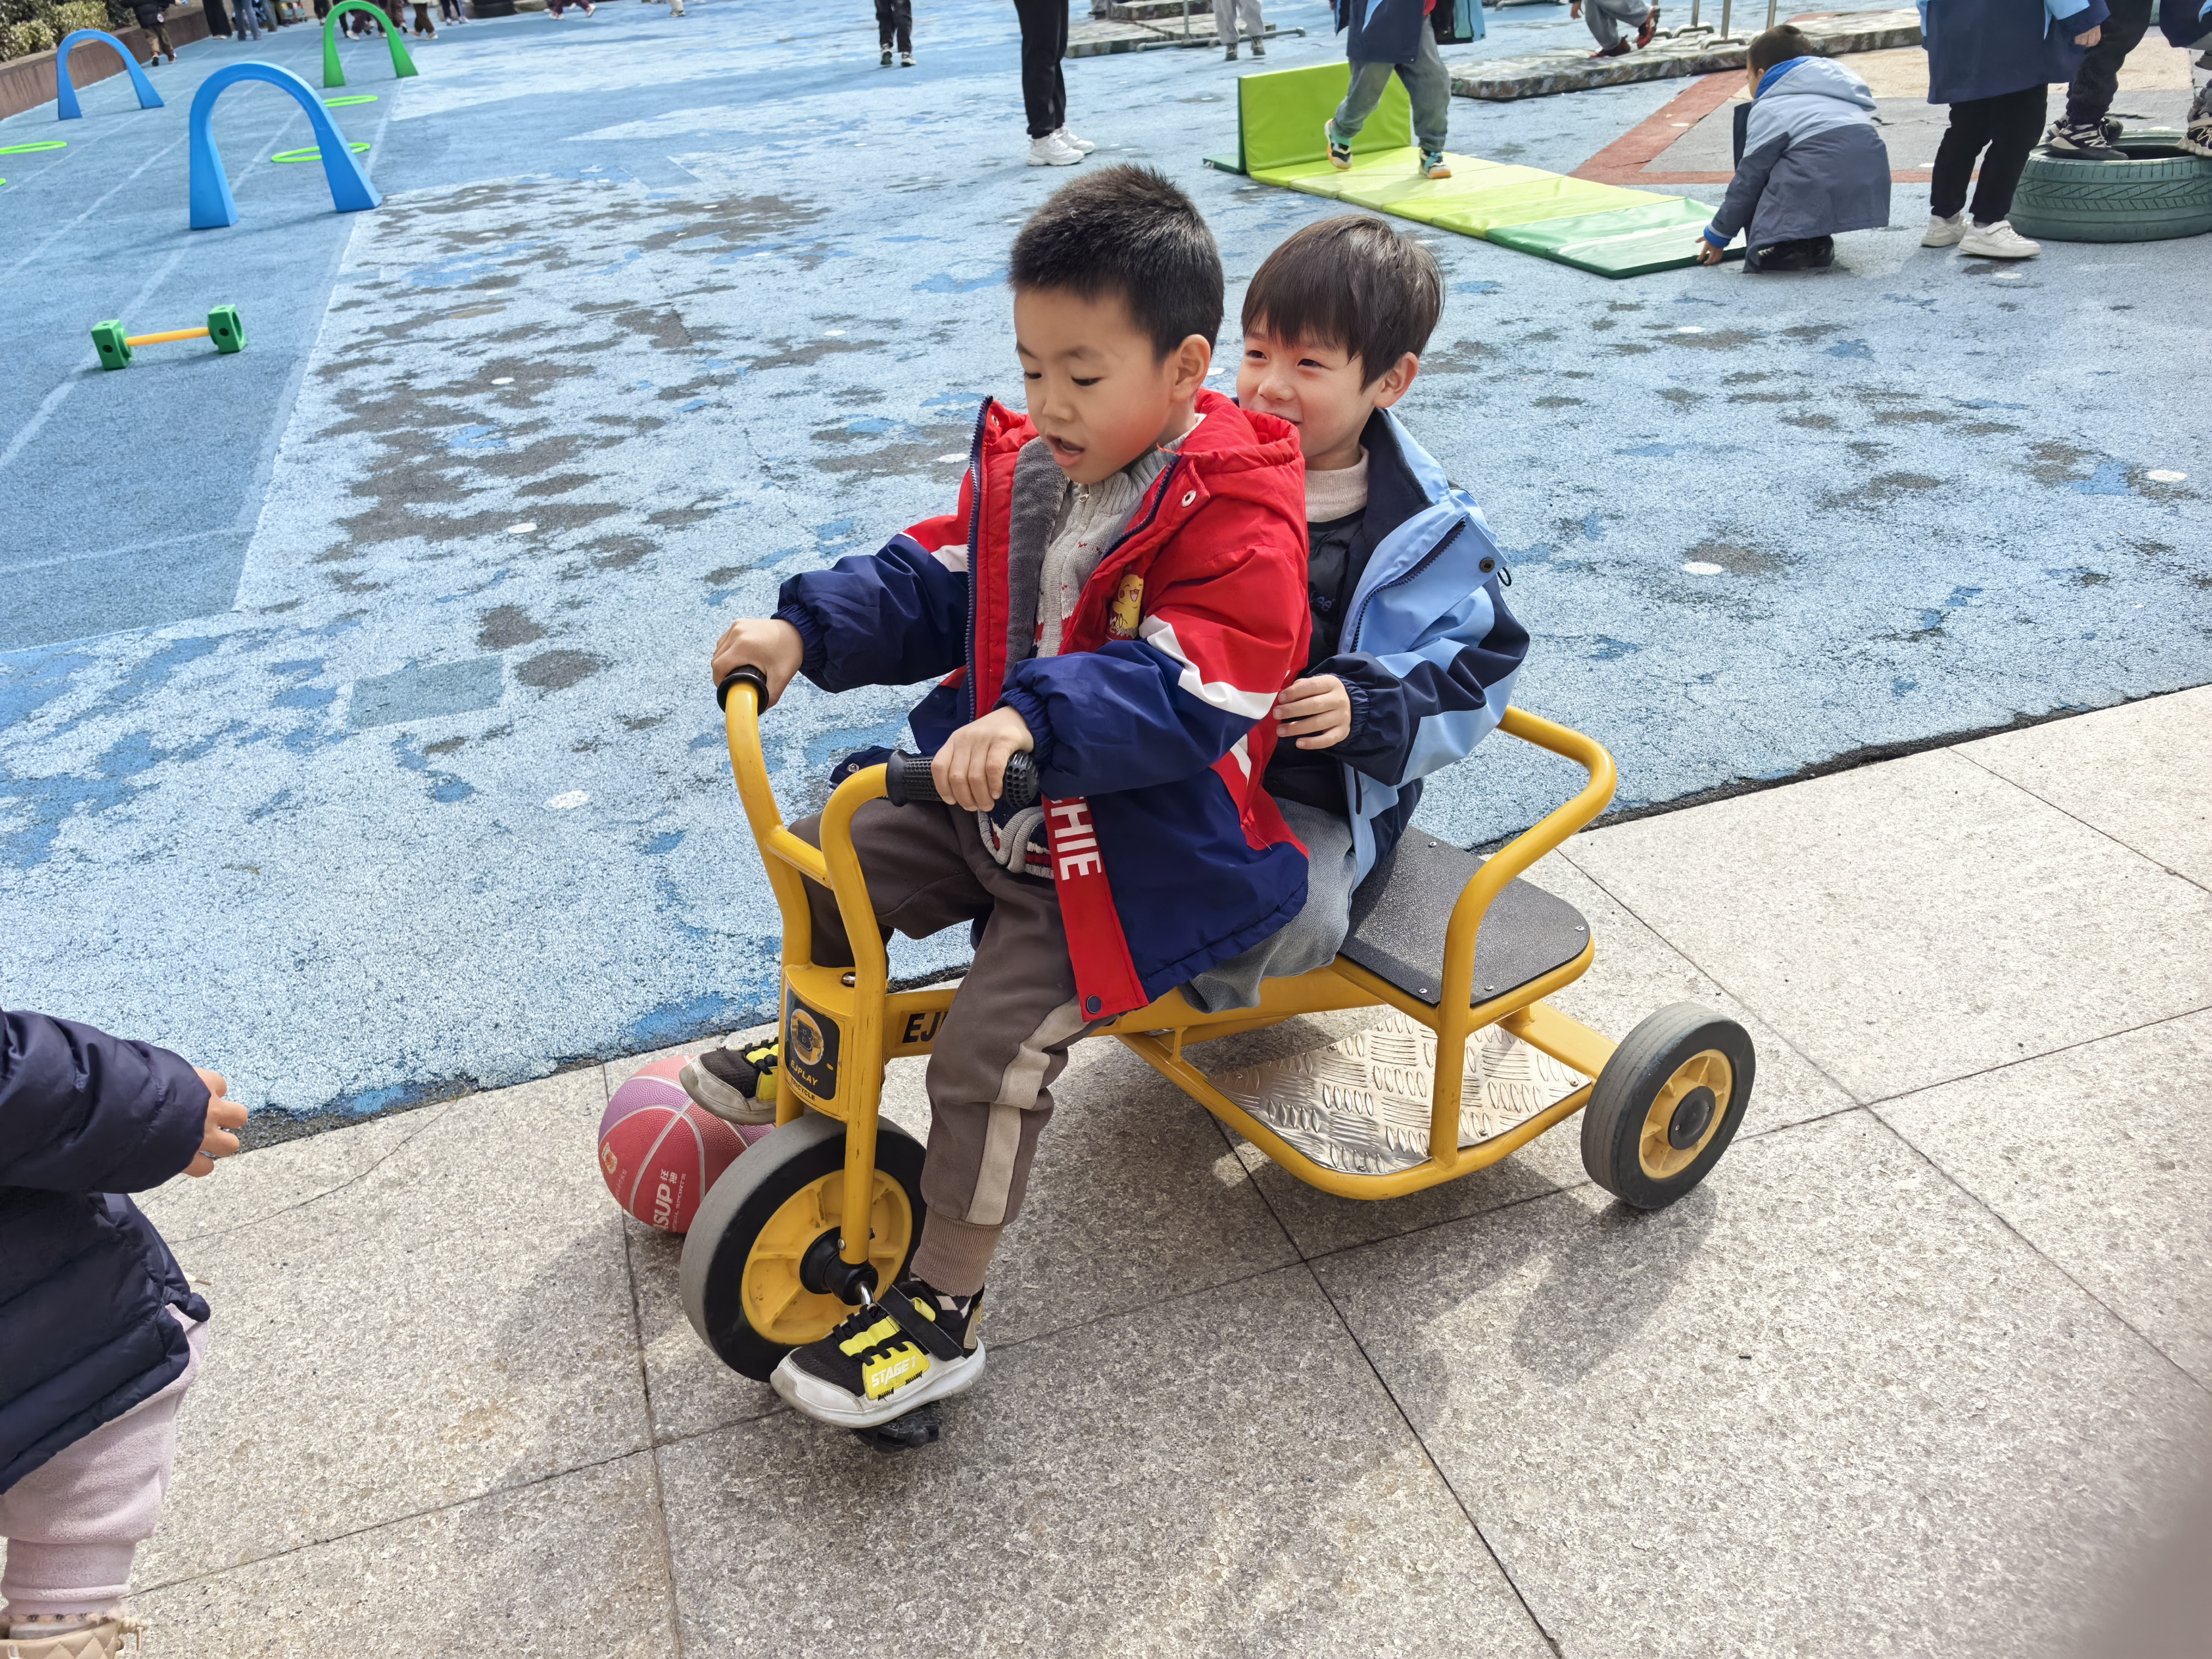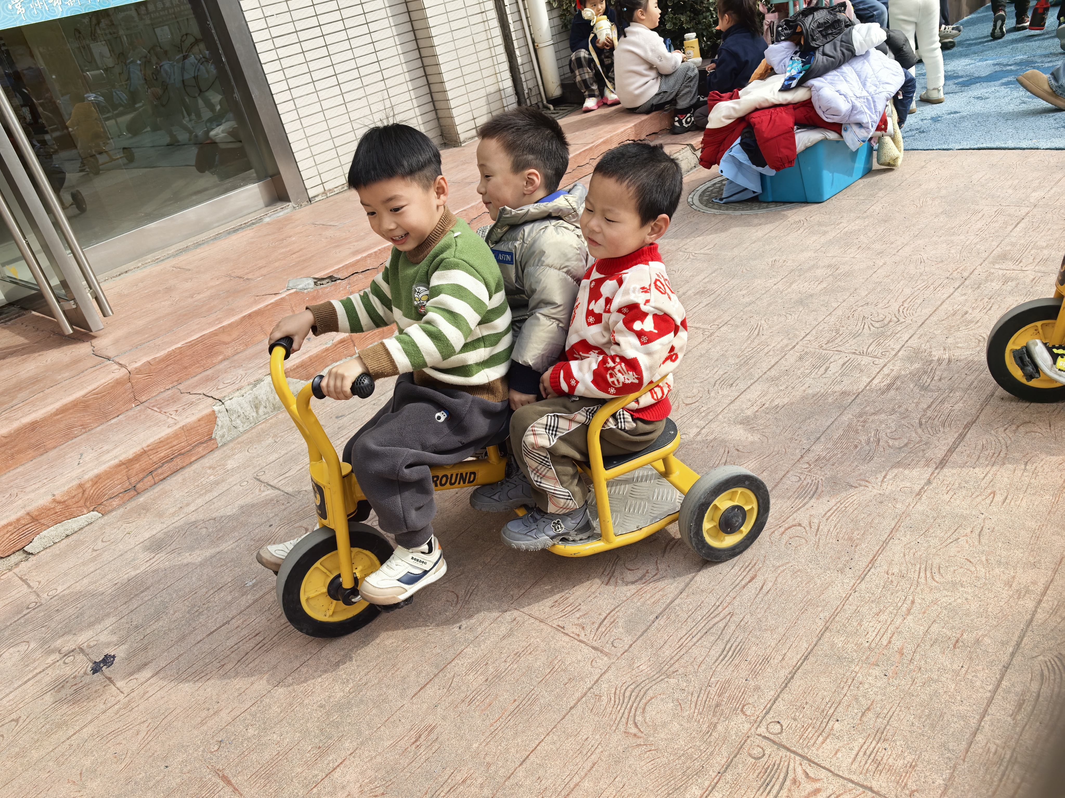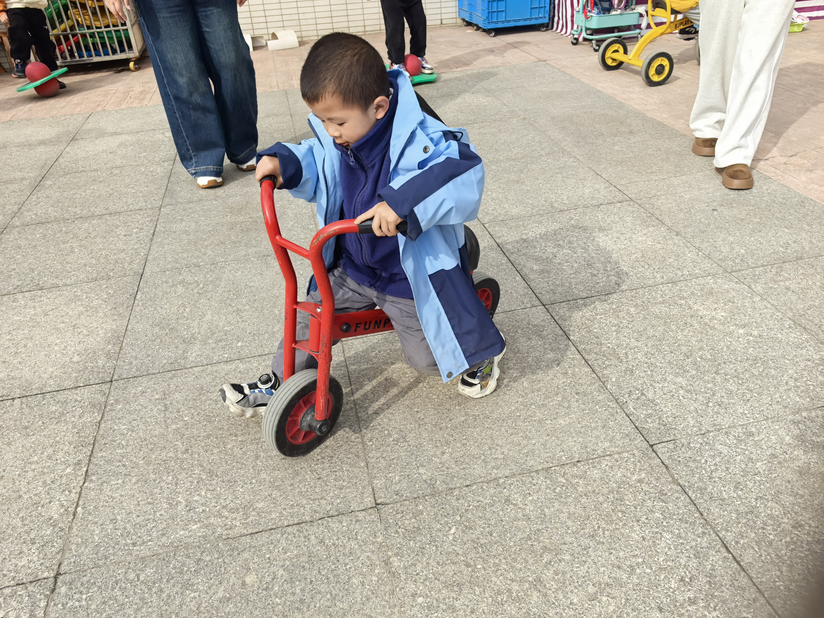

观察三：集体活动—社会《规则大家谈》
规则是约束每个人言行的准绳，规则在生活中无处不在，商场、电影院、幼儿园等都有一定的规则需要大家遵守。本节活动通过“红绿灯”引发幼儿的讨论，让幼儿理解规则的重要性，没有规则就会出现混乱。而班级作为孩子们在园学习、生活的公共场所，自然也需要有一定的规则，它对班级秩序、习惯有一定的直接联系和意义。因此，本次活动中应重点引导幼儿共同参与并制定班级规则，建立规则意识。活动中高梓歆、郭陶霖、户亚玥，蒋婉柔，彭鑫奕、唐可一、仲思齐、王梓雯、蔡松霖、陈煦、李哲、汪子恒，肖宸锡、王宇尧、沈星延能大胆表述自己对“规则”的认识和理解。
